ПРОЕКТ
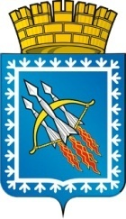
АДМИНИСТРАЦИЯ ГОРОДСКОГО ОКРУГА ЗАКРЫТОГО
АДМИНИСТРАТИВНО-ТЕРРИТОРИАЛЬНОГО ОБРАЗОВАНИЯ
СВОБОДНЫЙ СВЕРДЛОВСКОЙ ОБЛАСТИ
П О С Т А Н О В Л Е Н И Е
от «___» июля 2022 года № ____
пгт. Свободный

Об утверждении схем границ прилегающих территорий, на которых не допускается розничная продажа алкогольной продукции

В соответствии с Федеральным законом от 22 ноября 1995 года № 171-ФЗ «О государственном регулировании производства и оборота этилового спирта, алкогольной и спиртосодержащей продукции», постановлением Правительства Российской Федерации от 23 декабря 2020 года № 2220 «Об утверждении Правил определения органами местного самоуправления границ прилегающих территорий, на которых не допускается розничная продажа алкогольной продукции и розничная продажа алкогольной продукции при оказании услуг общественного питания», руководствуясь Уставом городского округа ЗАТО Свободный,
ПОСТАНОВЛЯЮ:
1. Установить значение расстояния от образовательных, медицинских организаций, объектов спорта, объектов военного назначения, расположенных на территории городского округа ЗАТО Свободный, в размере 50 метров до границ прилегающих территорий, на которых запрещается розничная продажа алкогольной продукции в стационарных торговых объектах и на которых запрещается розничная продажа алкогольной продукции при оказании услуг общественного питания.
2. Утвердить схемы границ прилегающих территорий к образовательным, медицинским организациям, объектам спорта, к объектам военного назначения, расположенным на территории городского округа ЗАТО Свободный, на которых не допускается розничная продажа алкогольной продукции в стационарных торговых объектах, на которых не допускается розничная продажа алкогольной продукции при оказании услуг общественного питания (прилагается).
3. Признать утратившим силу постановления администрации городского округа ЗАТО Свободный:
3.1. От 28.05.2013 № 356 «Об определении границ прилегающих к некоторым организациям и объектам территорий, на которых не допускается
2
розничная продажа алкогольной продукции».
3.2. От 22.01.2016 № 19 «Об утверждении схем границ прилегающих территорий, на которых не допускается розничная продажа алкогольной продукции».
4. Постановление опубликовать в газете «Свободные вести» и на официальном сайте администрации городского округа ЗАТО Свободный
(адм-затосвободный.рф).

Глава городского округа ЗАТО Свободный А.В. Иванов

СОГЛАСОВАНИЕ
проекта постановления
администрации ГО ЗАТО Свободный

Об утверждении схем границ прилегающих территорий, на которых не допускается розничная продажа алкогольной продукции
Должность | Фамилия и инициалы | Сроки и результаты согласования
 |  | Дата поступ  ления на согласование | Дата согласо  вания | Замечания и подпись
Заместитель главы администрации | Барабанщикова Ж.М.
Начальник организационно-кадрового отдела | Ткаченко Л.В.

С постановлением ознакомлены:
________________________________________________________________________________________________________________________________________________________________________________________________________________________________________________________________________________________________________________________________________________________________________________________________________________________________________________________________________________________________

Наталия Григорьевна Малышева
(34345) 5-82-22
3
Утверждена
постановлением администрации
городского округа ЗАТО Свободный
от «____» июня 2022 года № ____

СХЕМА
границ прилегающих территорий к Муниципальному бюджетному дошкольному образовательному учреждению «Детский сад №17» (ул. Майского, 69), на которых не допускается розничная продажа алкогольной продукции в стационарных торговых объектах и, на которых запрещается розничная продажа алкогольной продукции при оказании услуг общественного питания

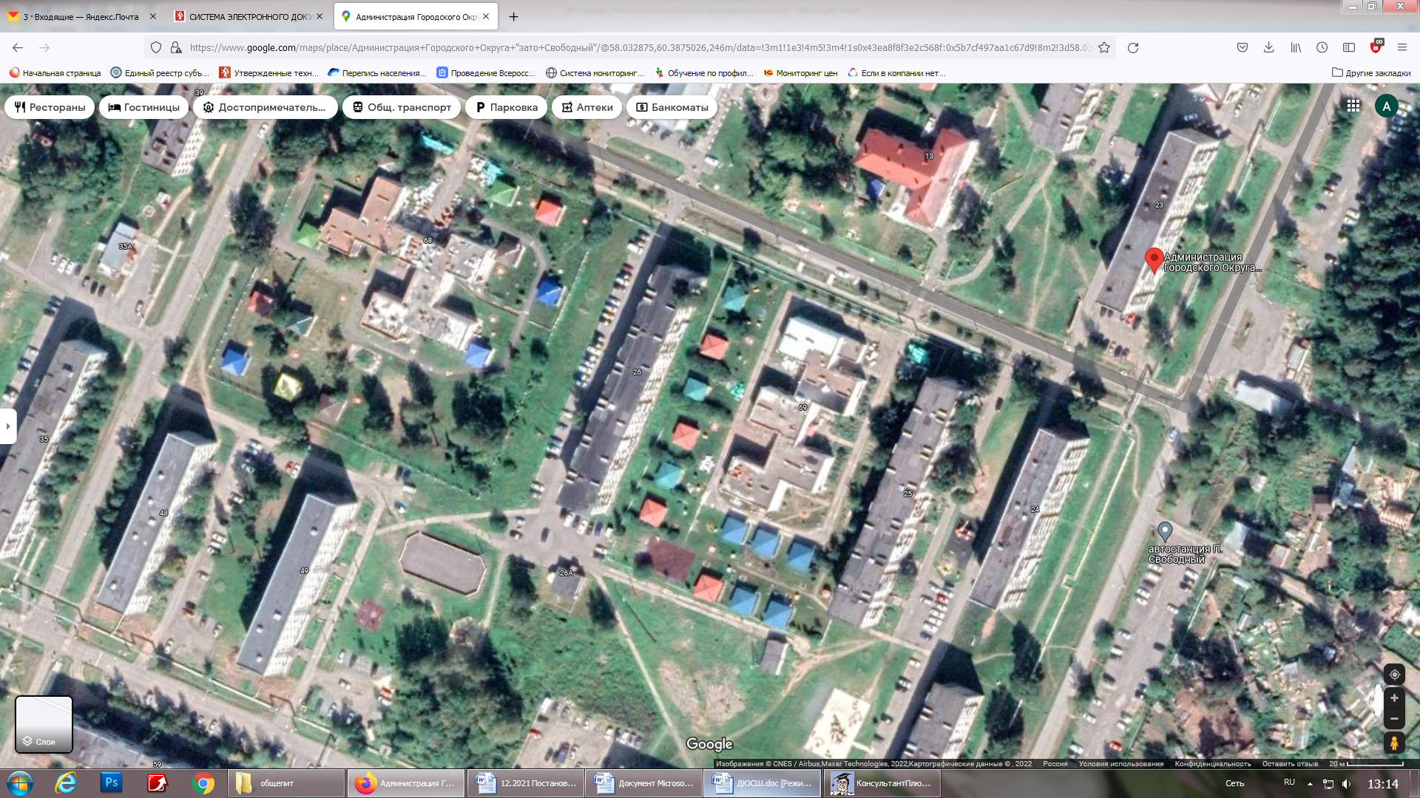
улица Майского
МБДОУ "Детский сад №17"
ул. Майского, 25
ул. Майского, 26
МБДОУ "Детский сад №17"

- границы прилегающих территорий.

4

Утверждена
постановлением администрации
городского округа ЗАТО Свободный
от «____» июня 2022 года № ____

СХЕМА
границ прилегающих территорий к Муниципальному бюджетному дошкольному образовательному учреждению «Детский сад №17» (ул. Майского, 13), на которых не допускается розничная продажа алкогольной продукции в стационарных торговых объектах и, на которых запрещается розничная продажа алкогольной продукции при оказании услуг общественного питания

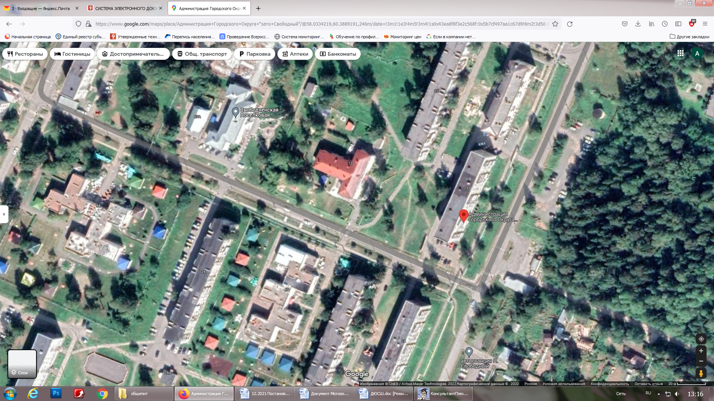
ул. Карбышева, 22
ул. Майского, 25
МБДОУ "Детский сад №17"
ул. Майского, 26
улица Майского
ул. Майского, 67
МБДОУ "Детский сад №17"

- границы прилегающих территорий.

5
Утверждена
постановлением администрации
городского округа ЗАТО Свободный
от «____» июня 2022 года № ____

СХЕМА
границ прилегающих территорий к Муниципальному бюджетному дошкольному образовательному учреждению «Детский сад №17» (ул. Майского, 68), на которых не допускается розничная продажа алкогольной продукции в стационарных торговых объектах и, на которых запрещается розничная продажа алкогольной продукции при оказании услуг общественного питания

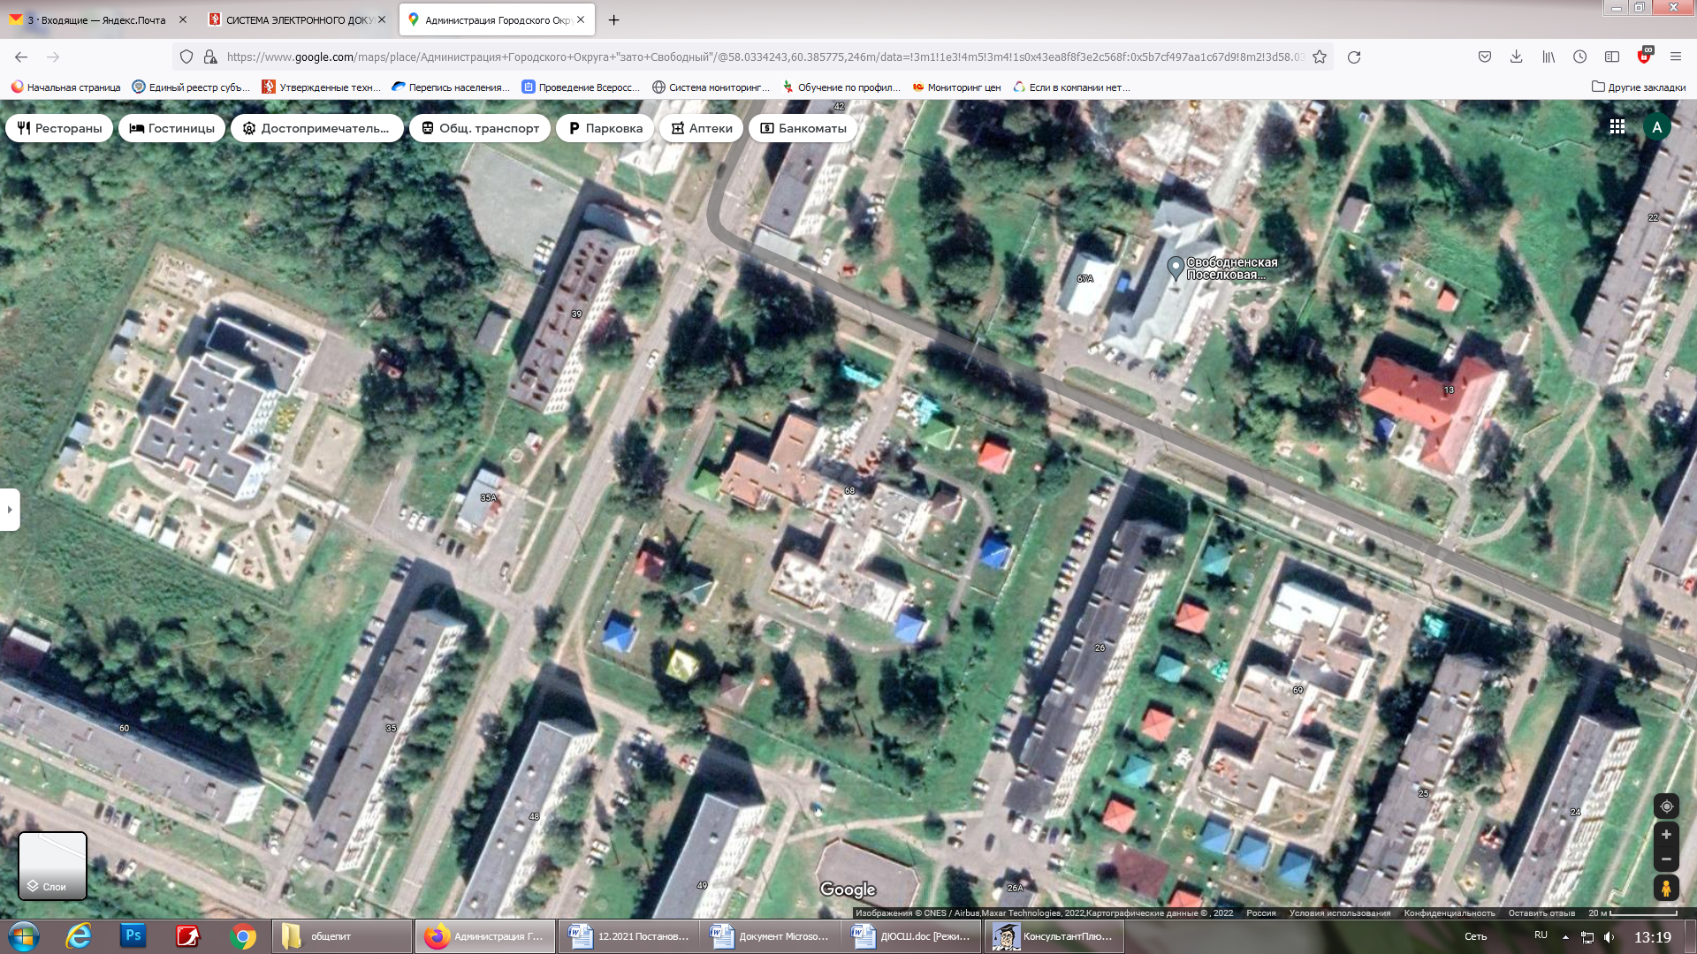
ул. Ленина, 39
ул. Ленина, 48
МБДОУ "Детский сад № 17"
ул. Майского, 26
улица Майского
улица Ленина

- границы прилегающих территорий.

6

Утверждена
постановлением администрации
городского округа ЗАТО Свободный
от «____» июня 2022 года № ____

СХЕМА
границ прилегающих территорий к Муниципальному бюджетному дошкольному образовательному учреждению «Детский сад №17» (ул. Ленина, 115), на которых не допускается розничная продажа алкогольной продукции в стационарных торговых объектах и, на которых запрещается розничная продажа алкогольной продукции при оказании услуг общественного питания

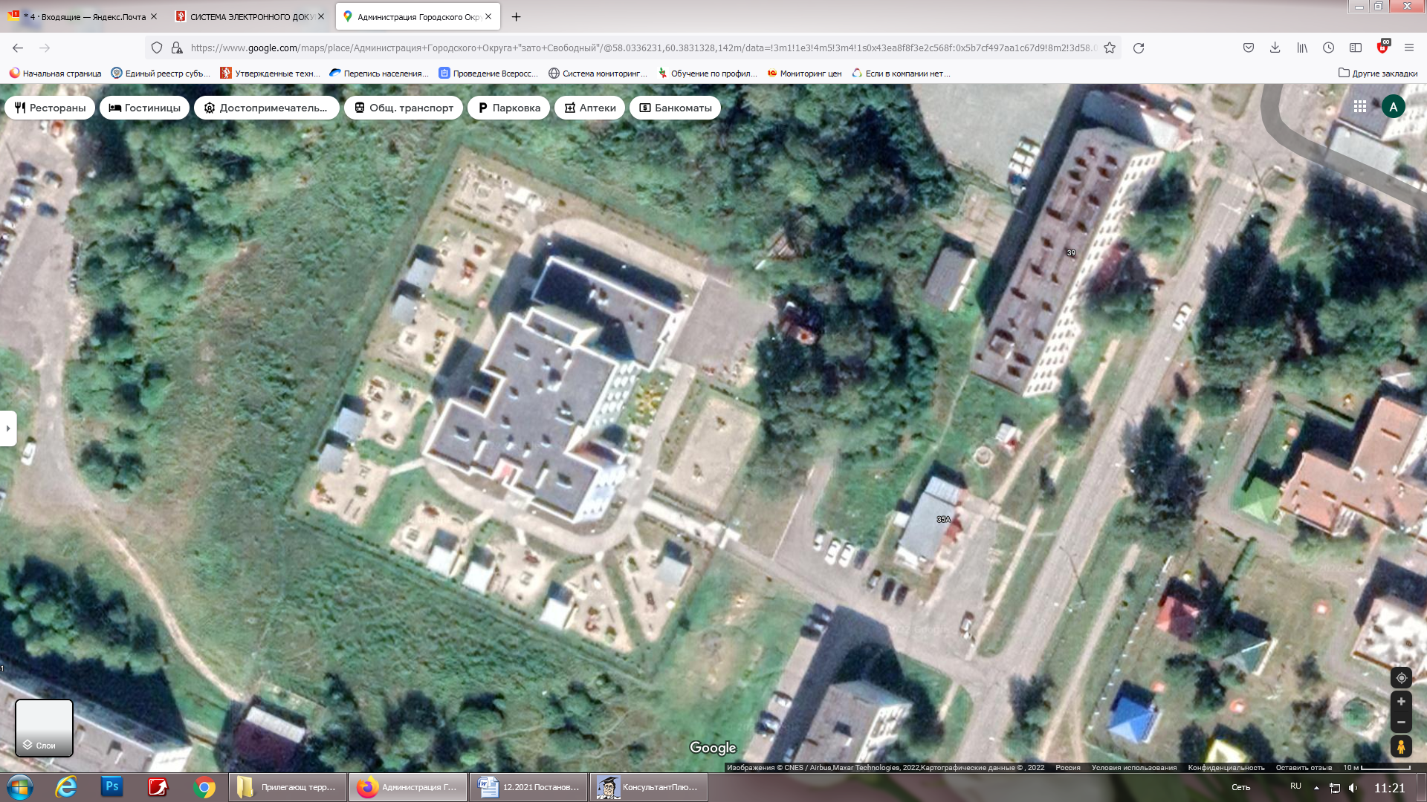
МБДОУ "Детский сад № 17"
улица Ленина
ул. Ленина, 39

- границы прилегающих территорий.

7

Утверждена
постановлением администрации
городского округа ЗАТО Свободный
от «____» июня 2022 года № ____

СХЕМА
границ прилегающих территорий к Муниципальному бюджетному общеобразовательному учреждению «Средняя школа № 25 им. Героя Советского Союза генерал-лейтенанта Д. М. Карбышева с кадетскими классами» (ул. Карбышева, 70), на которых не допускается розничная продажа алкогольной продукции в стационарных торговых объектах и, на которых запрещается розничная продажа алкогольной продукции при оказании услуг общественного питания

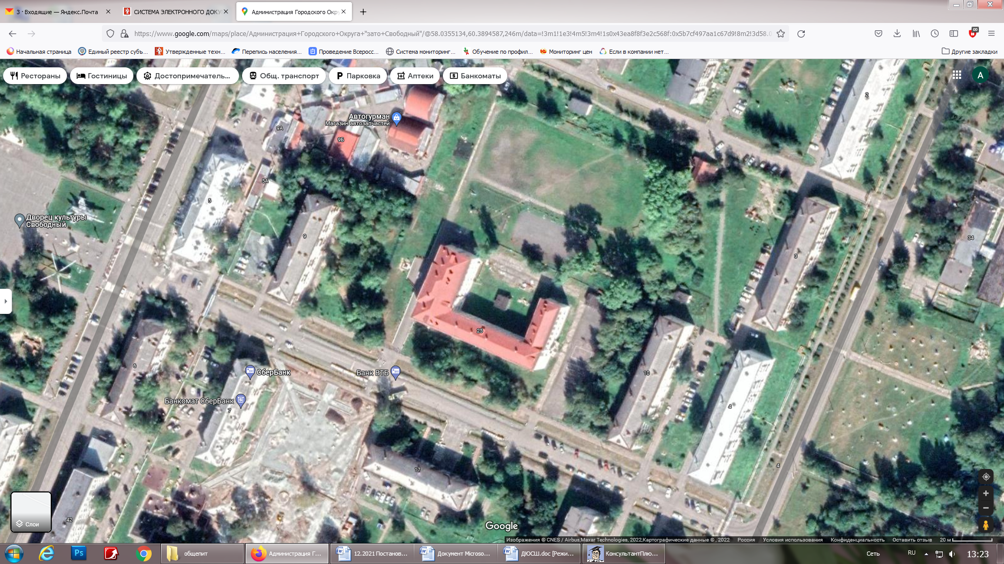
ул. Карбышева, 17
ул. Карбышева, 9
ул. Карбышева, 10
ул. Неделина, 4
МБОУ "СШ №25"
улица Космонавтов
ул. Неделина, 3
улица Карбышева

- границы прилегающих территорий.

8

Утверждена
постановлением администрации
городского округа ЗАТО Свободный
от «____» июня 2022 года № ____

СХЕМА
границ прилегающих территорий к Муниципальное бюджетное общеобразовательное учреждение «Средняя школа № 25 им. Героя Советского Союза генерал-лейтенанта Д. М. Карбышева с кадетскими классами» (ул. Кузнецова, 71), на которых не допускается розничная продажа алкогольной продукции в стационарных торговых объектах и, на которых запрещается розничная продажа алкогольной продукции при оказании услуг общественного питания

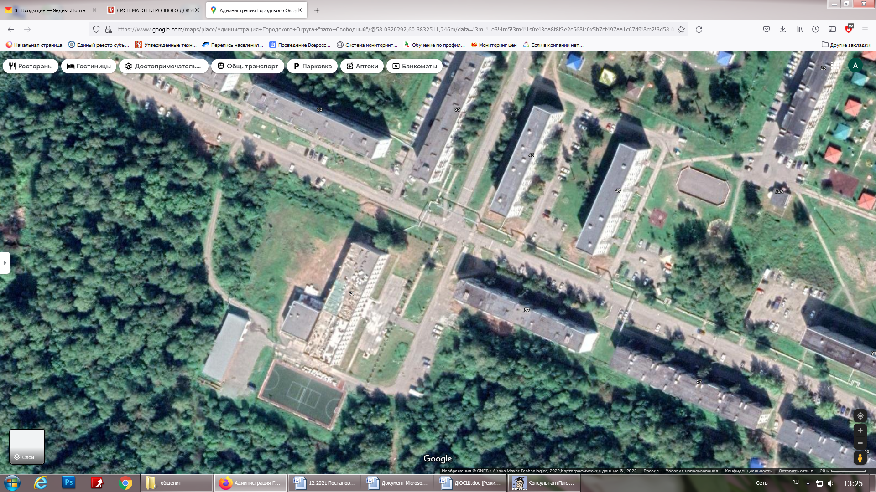
ул. Ленина, 35
улица Ленина
ул. Ленина, 48
ул. Кузнецова, 49
ул. Кузнецова, 60
МБОУ "СШ №25"
ул. Кузнецова, 59
улица Кузнецова

- границы прилегающих территорий.

9

Утверждена
постановлением администрации
городского округа ЗАТО Свободный
от «____» июня 2022 года № ____

СХЕМА
границ прилегающих территорий к Муниципальному бюджетному учреждению дополнительного образования «Детская школа искусств» (ул. Ленина, 5), на которых не допускается розничная продажа алкогольной продукции в стационарных торговых объектах

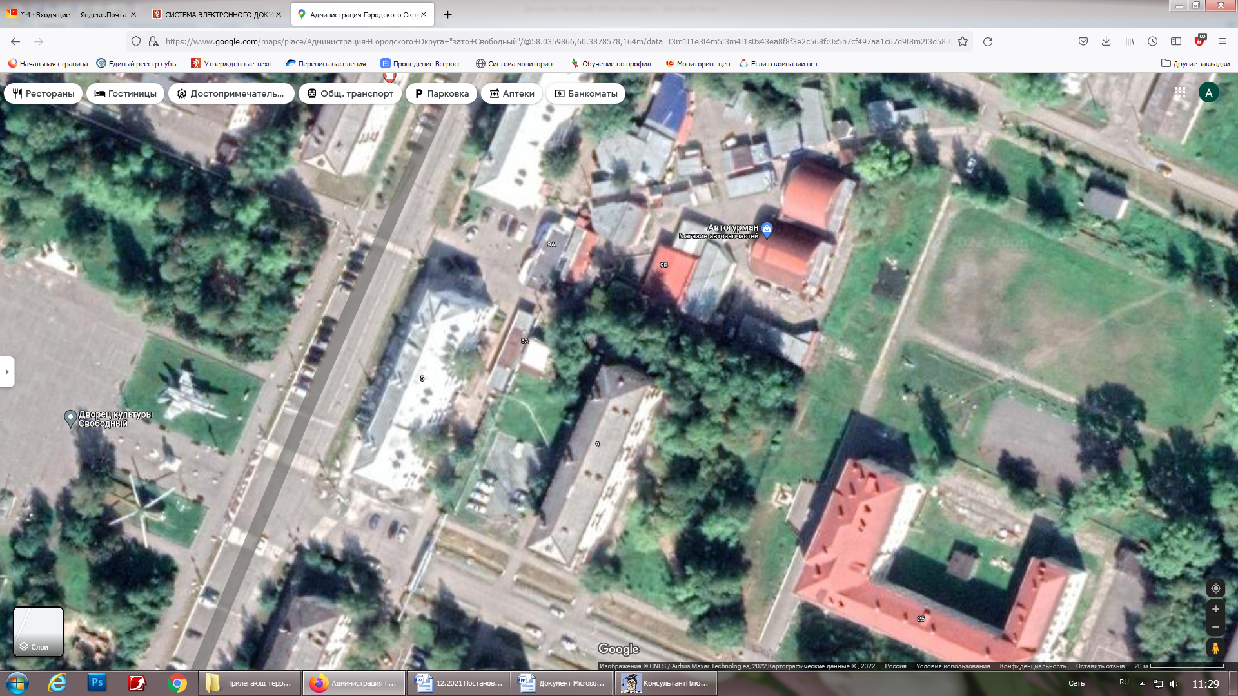
х
ул. Карбышева, 9
улица Ленина
улица Карбышева
ул. Ленина, 5

- границы прилегающих территорий.

10
Утверждена
постановлением администрации
городского округа ЗАТО Свободный
от «____» июня 2022 года № ____

СХЕМА
границ прилегающих территорий к Муниципальному бюджетному учреждению дополнительного образования «Детская школа искусств» (ул. Неделина, 8), на которых не допускается розничная продажа алкогольной продукции в стационарных торговых объектах и, на которых запрещается розничная продажа алкогольной продукции при оказании услуг общественного питания

ул. Ленина, 4
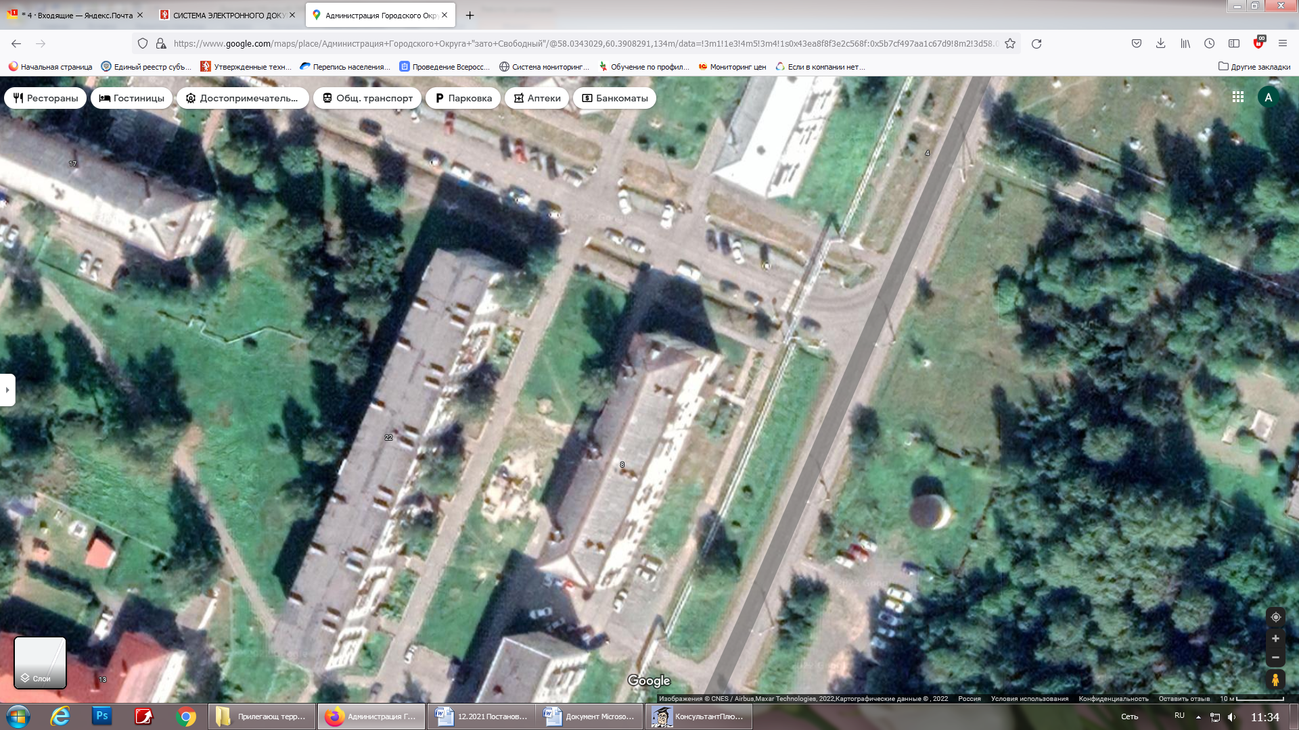
х
улица Неделина
улица Карбышева
ул. Карбышева, 22
МБУ ДО "ДМШ"

- границы прилегающих территорий.

11

Утверждена
постановлением администрации
городского округа ЗАТО Свободный
от «____» июня 2022 года № ____

СХЕМА
границ прилегающих территорий к Муниципальному бюджетному учреждению дополнительного образования Детско-юношеская спортивная школа (ул. Спортивная, 72), на которых не допускается розничная продажа алкогольной продукции в стационарных торговых объектах и, на которых запрещается розничная продажа алкогольной продукции при оказании услуг общественного питания

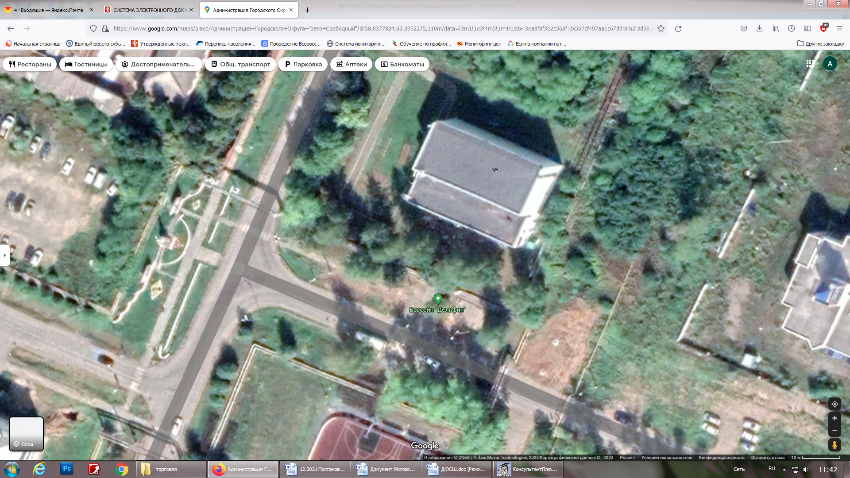
МБУ ДО ДЮСШ
улица Неделина
улица Спортивная

- границы прилегающих территорий.

12
Утверждена
постановлением администрации
городского округа ЗАТО Свободный
от «____» июня 2022 года № ____

СХЕМА
границ прилегающих территорий к Муниципальному казенному образовательному учреждению дополнительного образования Станция юных техников (ул. Свободы, 19), на которых не допускается розничная продажа алкогольной продукции в стационарных торговых объектах и, на которых запрещается розничная продажа алкогольной продукции при оказании услуг общественного питания

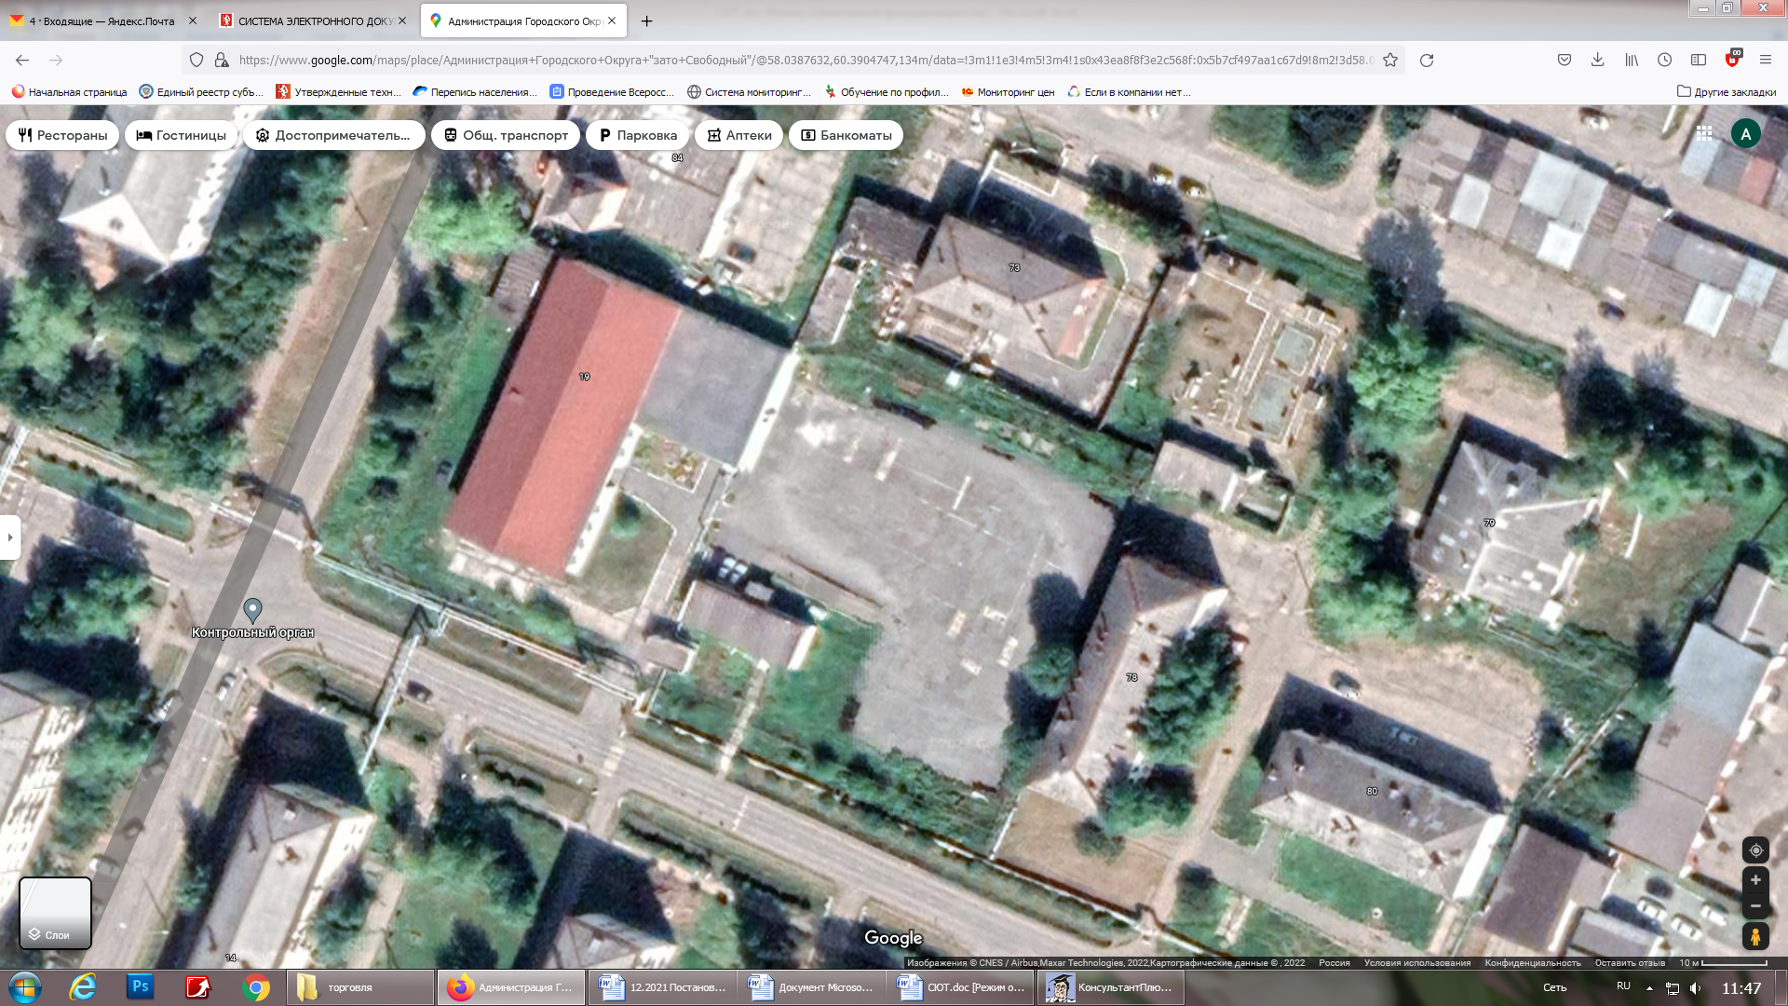
ул. Ленина, 14
улица Свободы
улица Ленина
МКУ ДО СЮТ

- границы прилегающих территорий.

13

Утверждена
постановлением администрации
городского округа ЗАТО Свободный
от «____» июня 2022 года № ____

СХЕМА
границ прилегающих территорий к Муниципальному бюджетному образовательному учреждению дополнительного образования Центр детского творчества «Калейдоскоп» (ул. Карбышева, 9), на которых не допускается розничная продажа алкогольной продукции в стационарных торговых объектах и, на которых запрещается розничная продажа алкогольной продукции при оказании услуг общественного питания

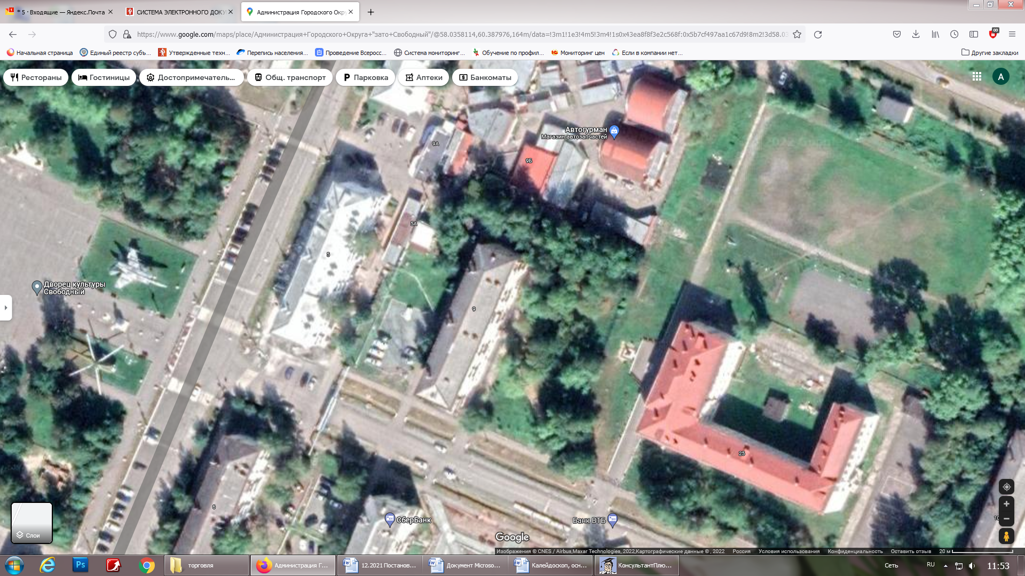
ул. Ленина, 6
улица Карбышева
улица Ленина
МБУ ДО ЦДТ
"Калейдоскоп"
ул. Ленина, 5

- границы прилегающих территорий.

14

Утверждена
постановлением администрации
городского округа ЗАТО Свободный
от «____» июня 2022 года № ____

СХЕМА
границ прилегающих территорий к Государственному автономному учреждению здравоохранения Свердловской области «Городская больница ЗАТО Свободный» (ул. Ленина, 53), на которых не допускается розничная продажа алкогольной продукции в стационарных торговых объектах и, на которых запрещается розничная продажа алкогольной продукции при оказании услуг общественного питания

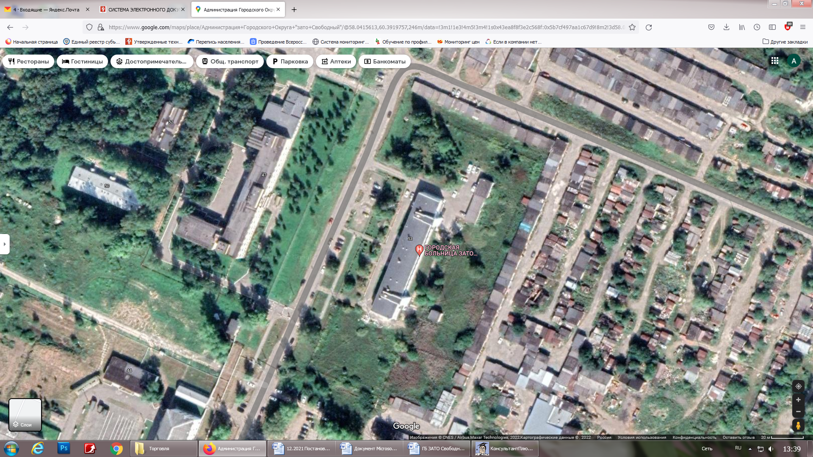
улица Ленина
ул. Ленина, 47
ГАУЗ СО "ГБ
ЗАТО Свободный"

- границы прилегающих территорий.
15

Утверждена
постановлением администрации
городского округа ЗАТО Свободный
от «____» июня 2022 года № ____

СХЕМА
границ прилегающих территорий к Государственному автономному учреждению здравоохранения Свердловской области «Городская больница ЗАТО Свободный» (ул. Свободы, 13), на которых не допускается розничная продажа алкогольной продукции в стационарных торговых объектах и, на которых запрещается розничная продажа алкогольной продукции при оказании услуг общественного питания

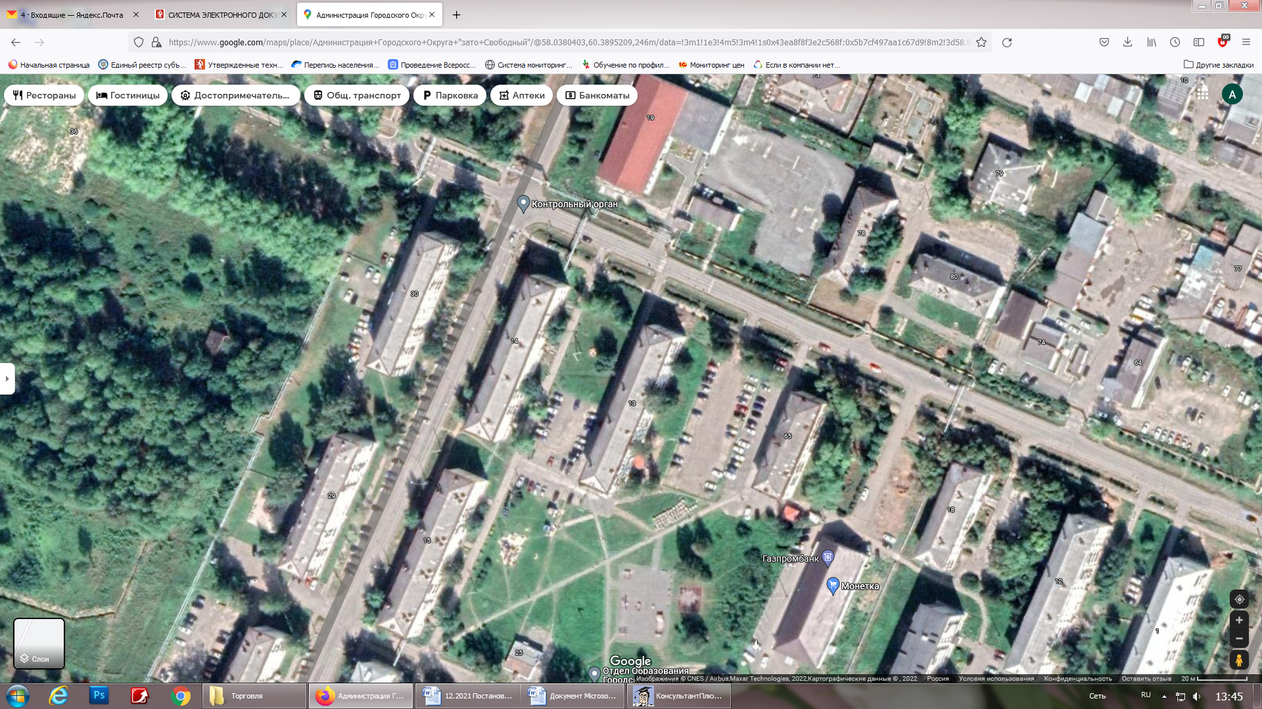
х
ул. Ленина, 15
ул. Свободы, 65
ул. Ленина, 14
улица Ленина
ГАУЗ СО "ГБ
ЗАТО Свободный"

- границы прилегающих территорий.

16

Утверждена
постановлением администрации
городского округа ЗАТО Свободный
от «____» июня 2022 года № ____

СХЕМА
границ прилегающих территорий к Отдельному медицинскому батальону – войсковая часть 46198 (ул. Ленина, 47), на которых не допускается розничная продажа алкогольной продукции в стационарных торговых объектах и, на которых запрещается розничная продажа алкогольной продукции при оказании услуг общественного питания

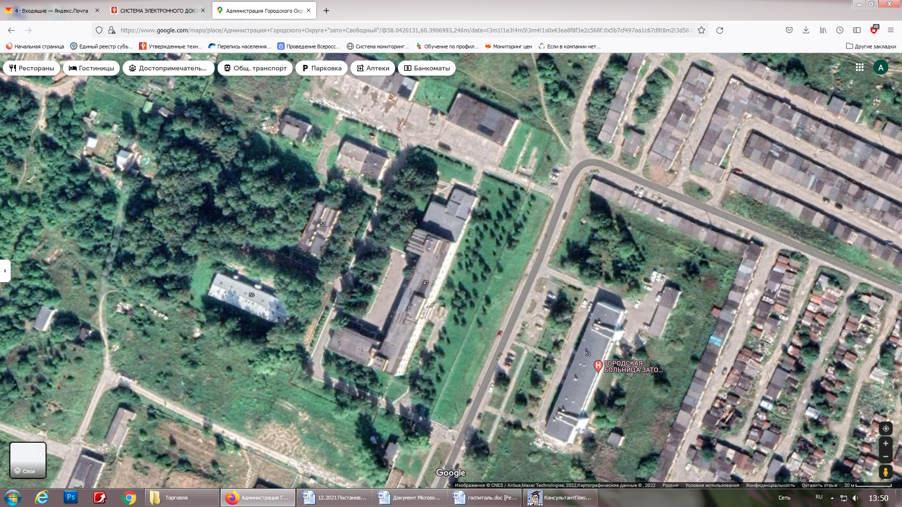
Военный клинический
госпиталь
ул. Ленина, 53
улица Ленина

- границы прилегающих территорий.
17

Утверждена
постановлением администрации
городского округа ЗАТО Свободный
от «____» июня 2022 года № ____

СХЕМА
границ прилегающих территорий к площадке для игровых видов спорта (ул. Ленина), на которых не допускается розничная продажа алкогольной продукции в стационарных торговых объектах и, на которых запрещается розничная продажа алкогольной продукции при оказании услуг общественного питания

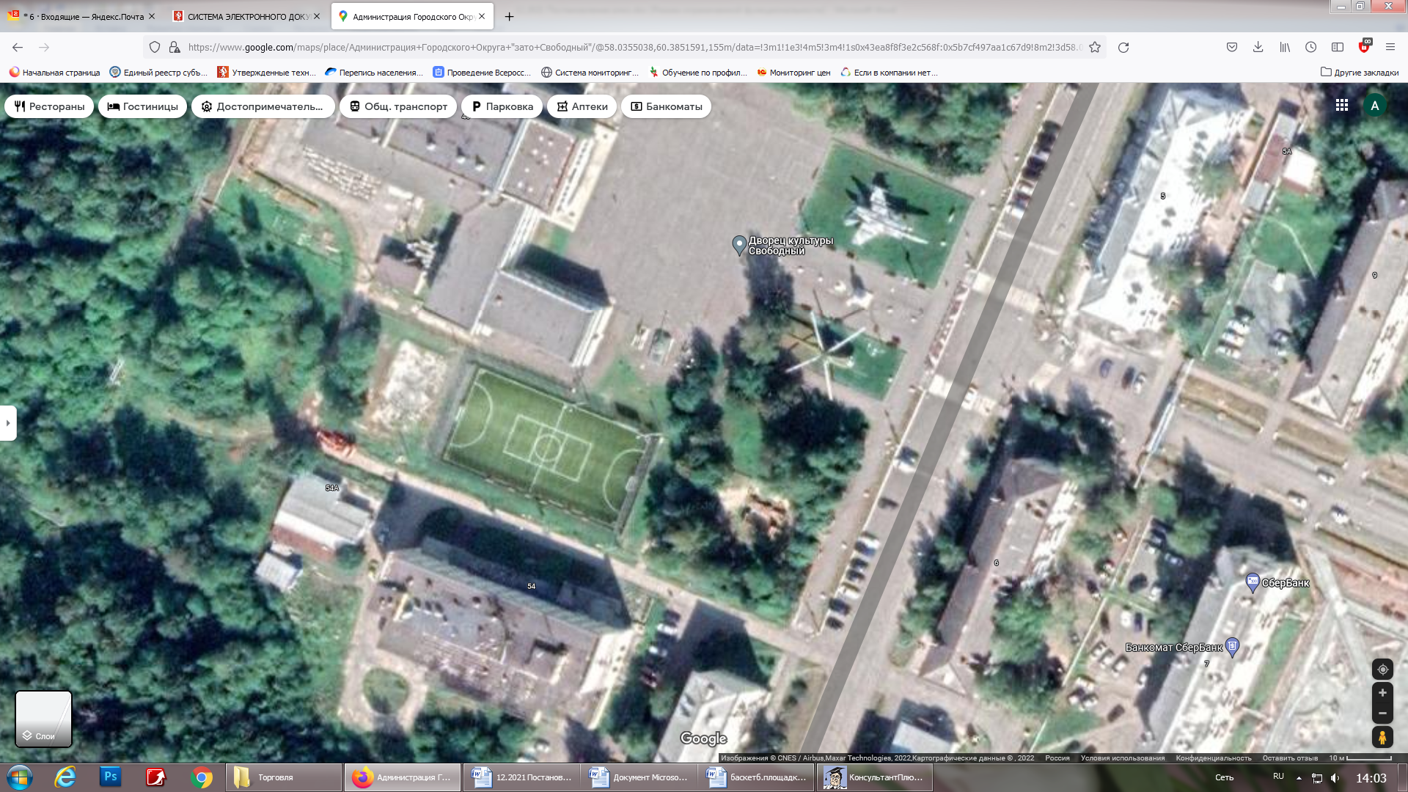
ул. Ленина, 46
Площадка для
игровых видов спорта
улица Ленина
ул. Ленина, 54

- границы прилегающих территорий.

18

Утверждена
постановлением администрации
городского округа ЗАТО Свободный
от «____» июня 2022 года № ____

СХЕМА
границ прилегающих территорий к баскетбольной площадке с асфальтовым покрытием (ул. Кузнецова), на которых не допускается розничная продажа алкогольной продукции в стационарных торговых объектах и, на которых запрещается розничная продажа алкогольной продукции при оказании услуг общественного питания

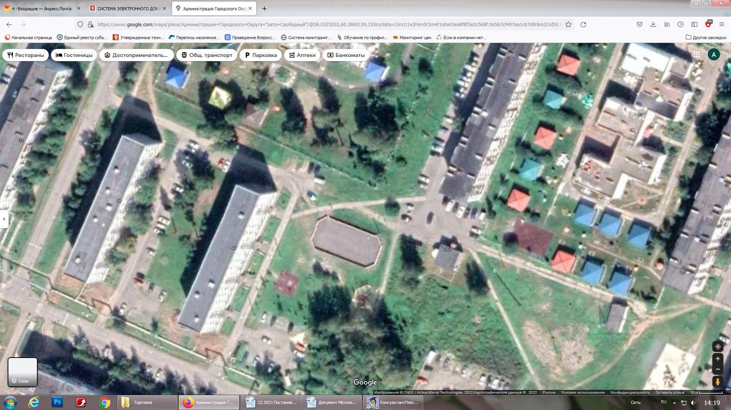
ул. Кузнецова
ул. Майского, 26
Баскетбольная площадка
с асфальтовым покрытием
ул. Ленина, 49

- границы прилегающих территорий.
19

Утверждена
постановлением администрации
городского округа ЗАТО Свободный
от «____» июня 2022 года № ____

СХЕМА
границ прилегающих территорий к объекту спорта «Скейт-парк», на которых не допускается розничная продажа алкогольной продукции в стационарных торговых объектах и, на которых запрещается розничная продажа алкогольной продукции при оказании услуг общественного питания

ул. Свободы, 65
ул. Свободы, 13
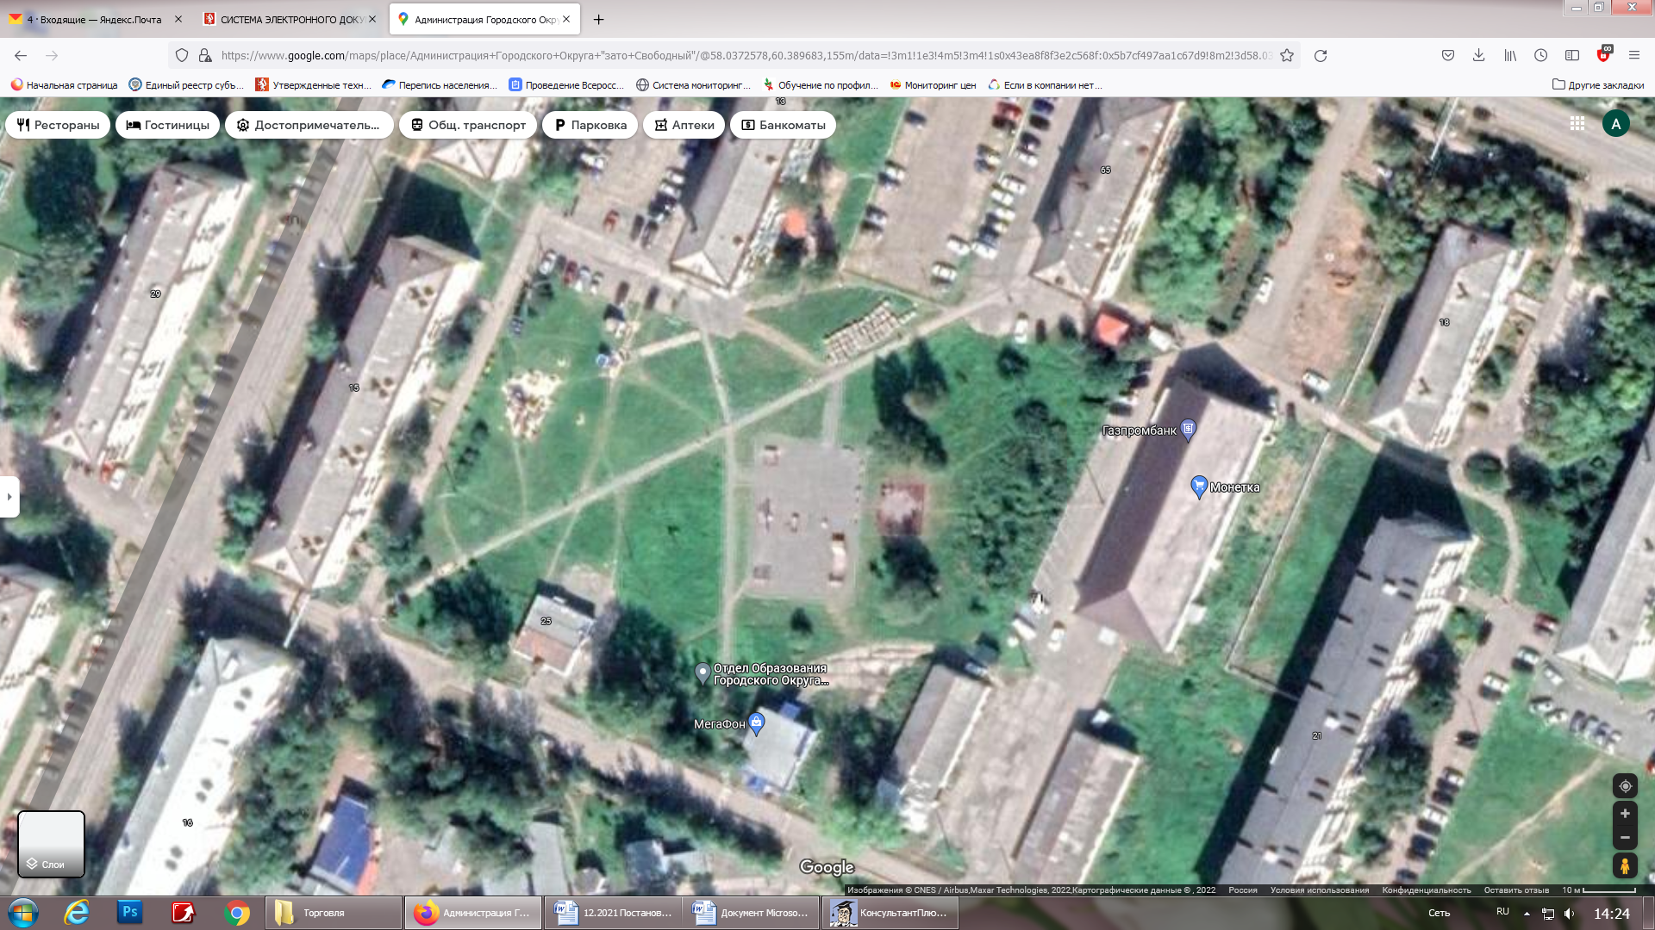
Скейт-парк
ул. Свободы, 38

- границы прилегающих территорий.

20

Утверждена
постановлением администрации
городского округа ЗАТО Свободный
от «____» июня 2022 года № ____

СХЕМА
границ прилегающих территорий к универсальной спортивной площадке (ул. Спортивная), на которых не допускается розничная продажа алкогольной продукции в стационарных торговых объектах и, на которых запрещается розничная продажа алкогольной продукции при оказании услуг общественного питания

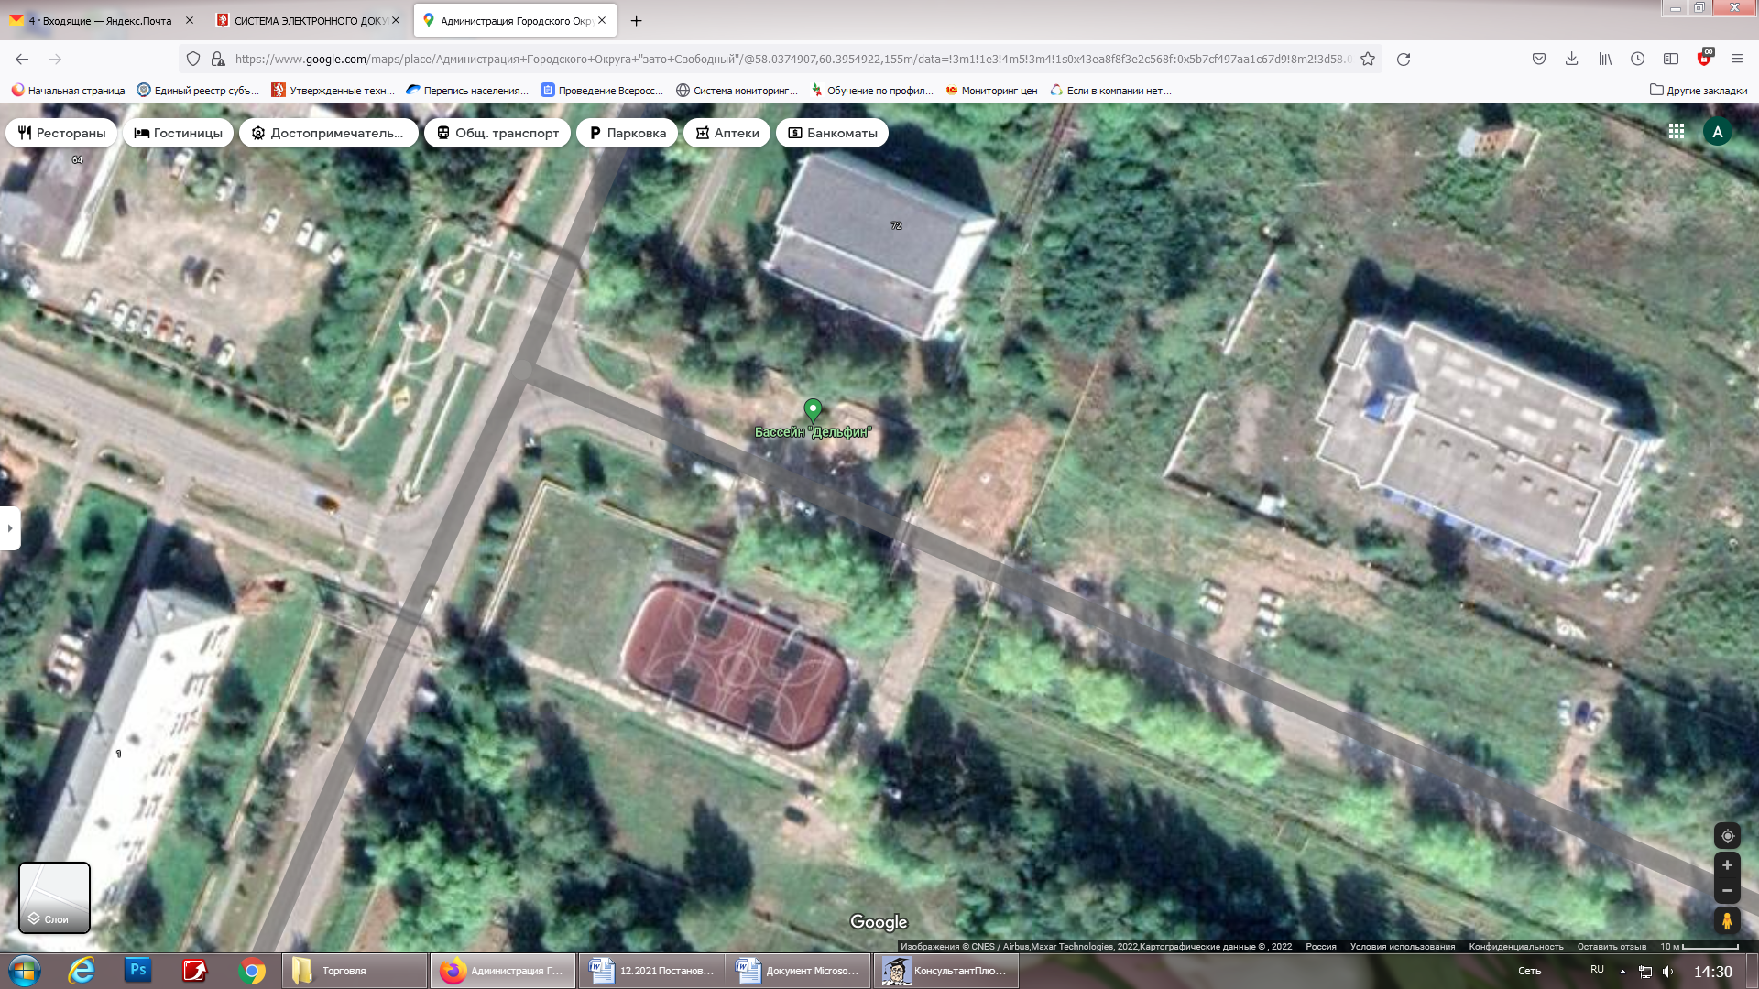
улица Спортивная
улица Неделина
Универсальная
спортивная площадка
ул. Спортивная, 72

- границы прилегающих территорий.
21

Утверждена
постановлением администрации
городского округа ЗАТО Свободный
от «____» июня 2022 года № ____

СХЕМА
границ прилегающих территорий к Штабу войсковой части 34103 (ул. Ленина, 33), на которых не допускается розничная продажа алкогольной продукции в стационарных торговых объектах и, на которых запрещается розничная продажа алкогольной продукции при оказании услуг общественного питания

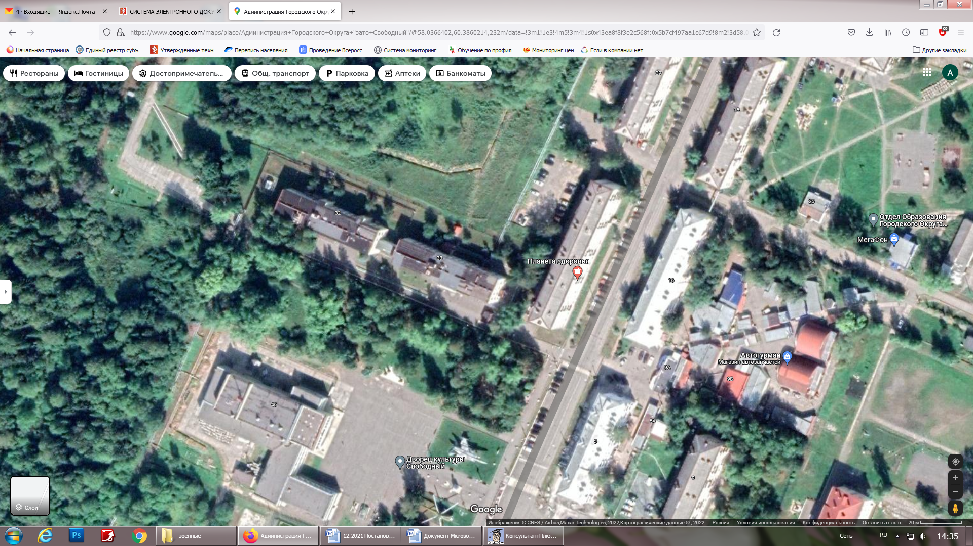
Штаб войсковой части 34103
улица Ленина
ул. Ленина, 5
ул. Ленина, 28
ул. Ленина, 46

- границы прилегающих территорий.
22

Утверждена
постановлением администрации
городского округа ЗАТО Свободный
от «____» июня 2022 года № ____

СХЕМА
границ прилегающих территорий к казармам войсковой части 34103 (ул. Ленина, 19, 20), на которых не допускается розничная продажа алкогольной продукции в стационарных торговых объектах и, на которых запрещается розничная продажа алкогольной продукции при оказании услуг общественного питания

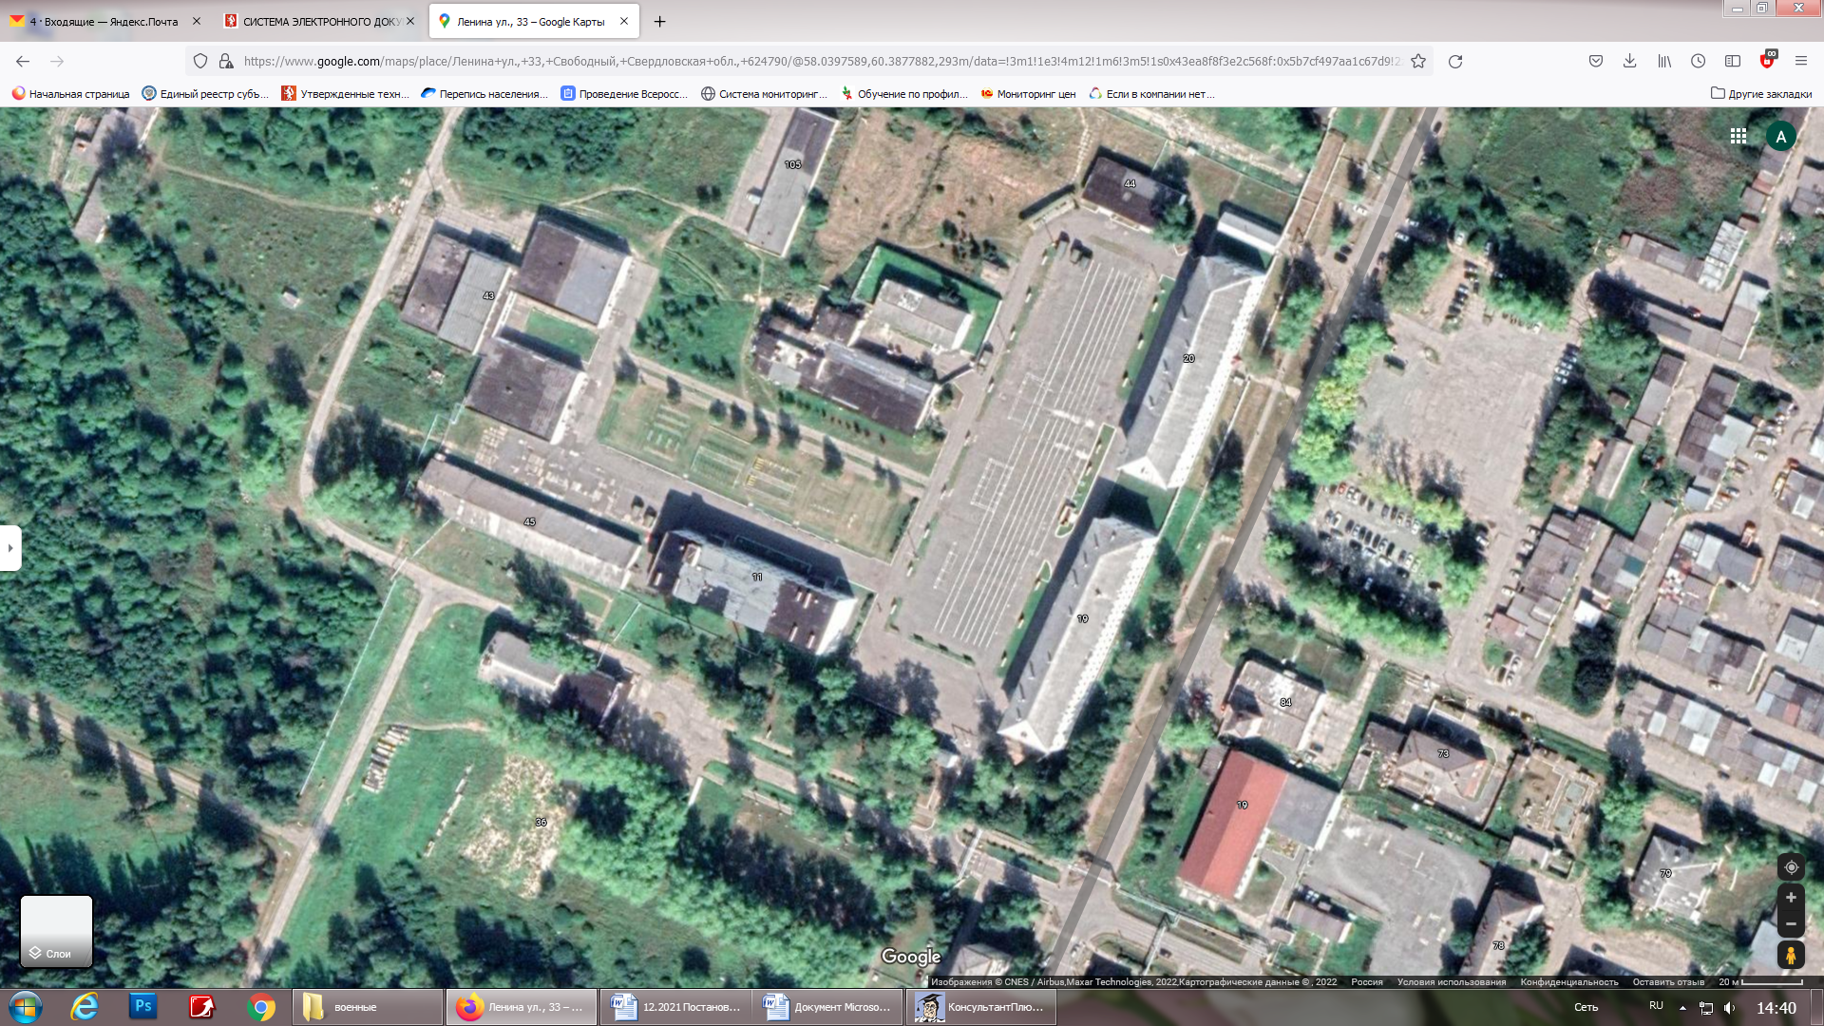
Казармы
улица Ленина
ул. Свободы, 19

- границы прилегающих территорий.

23

Утверждена
постановлением администрации
городского округа ЗАТО Свободный
от «____» июня 2022 года № ____

СХЕМА
границ прилегающих территорий к Военной комендатуре (гарнизона, 3 разряда) (раб. пос. Свободный, Свердловской области) (ул. Российской Армии, 73), на которых не допускается розничная продажа алкогольной продукции в стационарных торговых объектах и, на которых запрещается розничная продажа алкогольной продукции при оказании услуг общественного питания

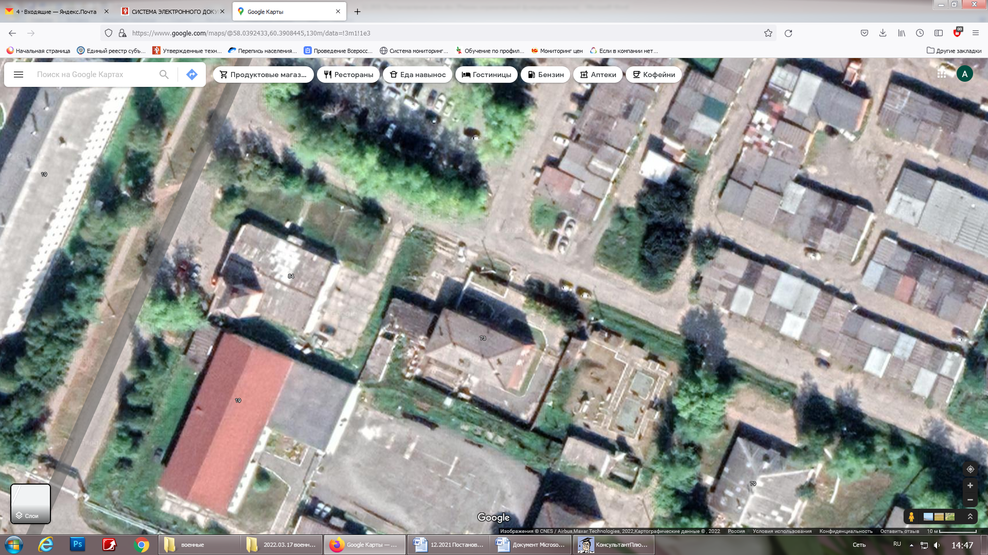
ул. Свободы, 19
Военная
комендатура
улица Российской Армии

- границы прилегающих территорий.

24

Утверждена
постановлением администрации
городского округа ЗАТО Свободный
от «____» июня 2022 года № ____

СХЕМА
границ прилегающих территорий к Штабу войсковой части 77979-6 (ул. Неделина, 34), на которых не допускается розничная продажа алкогольной продукции в стационарных торговых объектах и, на которых запрещается розничная продажа алкогольной продукции при оказании услуг общественного питания

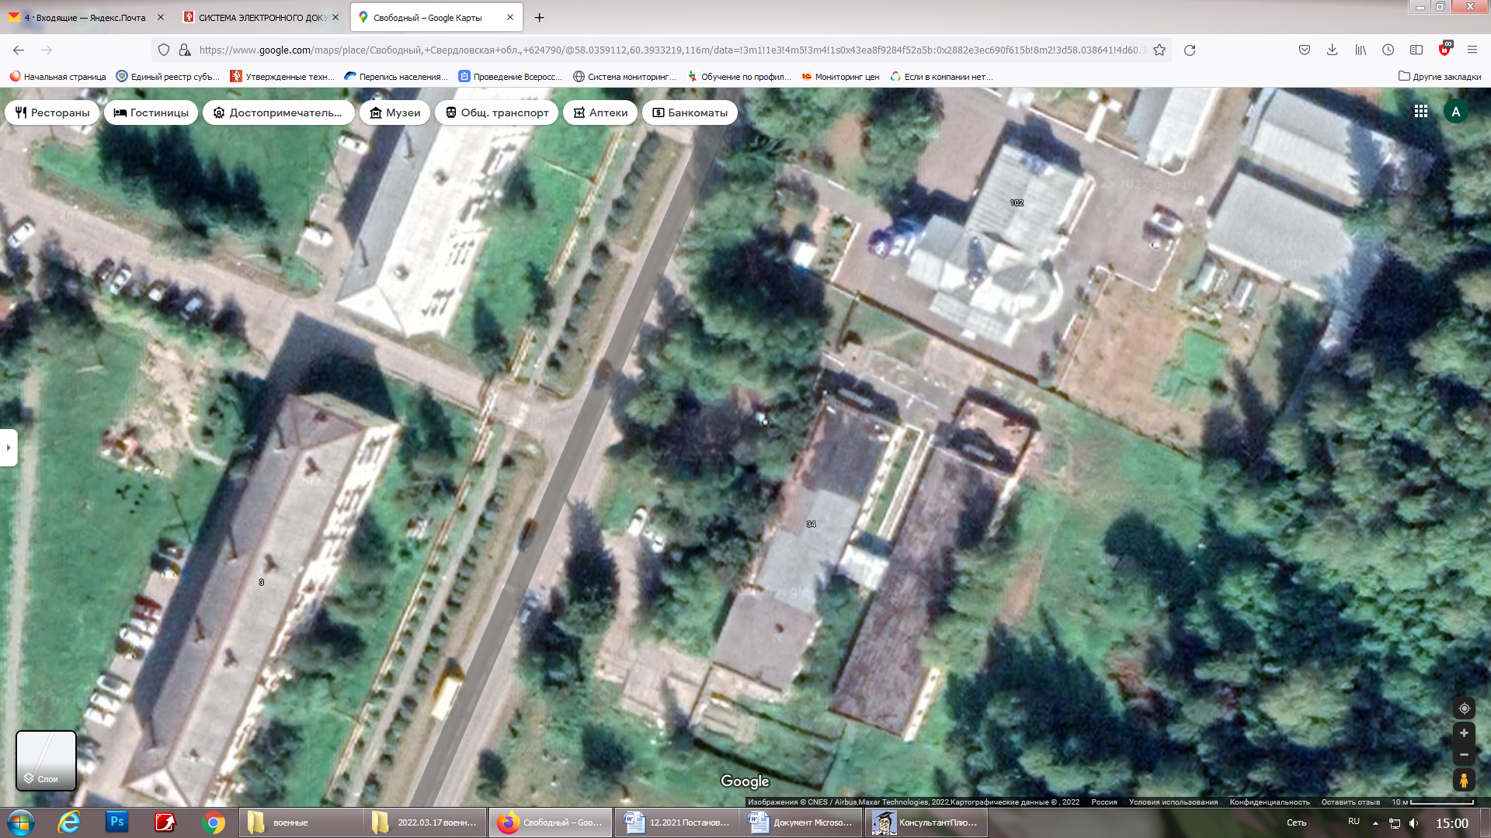
Штаб в/ч
77979-6
ул. Неделина, 102
ул. Неделина, 3
ул. Неделина, 2
улица Неделина

- границы прилегающих территорий.

